2019-2023

**T.C.**

**AVCILAR KAYMAKAMLIĞI**

**ALSANCAK İLKOKULU MÜDÜRLÜĞÜ**



[**2019-2023**](http://www.egitimhane.com/)

[**STRATEJİK PLANI**](http://www.egitimhane.com/)

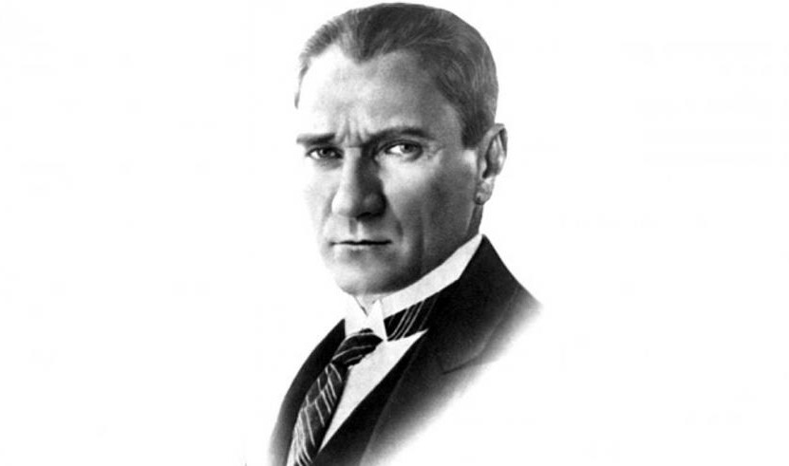



Atatürk'ün Gençliğe Hitabesi Ey Türk Gençliği!

Birinci vazifen, Türk istiklâlini, Türk Cumhuriyeti'ni, ilelebet muhafaza ve müdafaa etmektir.

Mevcudiyetinin ve istikbalinin yegâne temeli budur. Bu temel senin en kıymetli hazinendir. İstikbalde dahi seni bu hazineden mahrum etmek isteyecek, dahili ve harici bedhahların olacaktır. Bir gün, istiklâl ve cumhuriyeti müdafaa mecburiyetine düşersen, vazifeye atılmak için, içinde bulunacağın vaziyetin imkân ve şeraitini düşünmeyeceksin! Bu imkân ve şerait, çok namüsait bir mahiyette tezahür edebilir.

İstiklâl ve cumhuriyetine kasdedecek düşmanlar, bütün dünyada emsali görülmemiş bir galibiyetin mümessili olabilirler. Cebren ve hile ile aziz vatanın bütün kaleleri zaptedilmiş, bütün tersanelerine girilmiş, bütün orduları dağıtılmış ve memleketin her köşesi bilfiil işgal edilmiş olabilir. Bütün bu şeraitten daha elim ve daha vahim olmak üzere, memleketin dahilinde, iktidara sahip olanlar gaflet ve dalâlet ve hatta hıyanet içinde bulunabilirler. Hatta bu iktidar sahipleri şahsi menfaatlerini, müstevlilerin siyasi emelleriyle tevhit edebilirler. Millet, fakr-ü zaruret içinde harap ve bitap düşmüş olabilir.

Ey Türk istikbalinin evladı! İşte, bu ahval ve şerait içinde dahi vazifen, Türk İstiklâl ve Cumhuriyeti'ni kurtarmaktır! Muhtaç olduğun kudret, damarlarındaki asil kanda mevcuttur!

İSTİKLÂL MARŞI

Korkma, sönmez bu şafaklarda yüzen al sancak; Sönmeden yurdumun üstünde tüten en son ocak. O benim milletimin yıldızıdır,parlayacak;

O benimdir, o benim milletimindirancak.

Çatma, kurban olayım çehreni ey nazlı hilâl! Kahraman ırkıma bir gül… ne bu şiddet bu celâl? Sana olmaz dökülen kanlarımız sonra helâl, Hakkıdır, Hakk’a tapan, milletimin istiklâl.

Ben ezelden beridir hür yaşadım, hür yaşarım. Hangi çılgın bana zincir vuracakmış? Şaşarım! Kükremiş sel gibiyim; bendimi çiğner, aşarım; Yırtarım dağları, enginlere sığmam, taşarım.

Garb’ın âfâkını sarmışsa çelik zırhlı duvar; Benim iman dolu göğsüm gibi serhaddim var. Ulusun, korkma! Nasıl böyle bir îmânı boğar, "Medeniyet!" dediğin tek dişi kalmış canavar?

Arkadaş! Yurduma alçakları uğratma sakın; Siper et gövdeni, dursun bu hayâsızca akın. Doğacaktır sana va’dettiği günler Hakk’ın… Kim bilir, belki yarın… belki yarından da yakın.

Bastığın yerleri "toprak!" diyerek geçme, tanı! Düşün altındaki binlerce kefensiz yatanı.

Sen şehîd oğlusun, incitme, yazıktır atanı; Verme, dünyâları alsan da, bu cennet vatanı.

Kim bu cennet vatanın uğruna olmaz ki fedâ? Şühedâ fışkıracak, toprağı sıksan şühedâ!

Cânı, cânânı, bütün varımı alsın da Hudâ, Etmesin tek vatanımdan beni dünyâda cüdâ.

Ruhumun senden, İlâhî, şudur ancak emeli: Değmesin ma’bedimin göğsüne nâ-mahrem eli! Bu ezanlar-ki şehâdetleri dînin temeli

Ebedî yurdumun üstünde benim inlemeli

O zaman vecd ile bin secde eder –varsa- taşım; Her cerîhamdan, İlâhî, boşanıp kanlı yaşım, Fışkırır rûh-i mücerred gibi yerden na’şım;

O zaman yükselerek Arş’a değer, belki başım.

Dalgalan sen de şafaklar gibi ey şanlı hilâl; Olsun artık dökülen kanlarımın hepsi helâl. Ebediyen sana yok, ırkıma yok izmihlâl: Hakkıdır, hür yaşamış bayrağımın hürriyet; Hakkıdır, Hakk’a tapan milletimin istiklâl!

MEHMET AKİF ERSOY

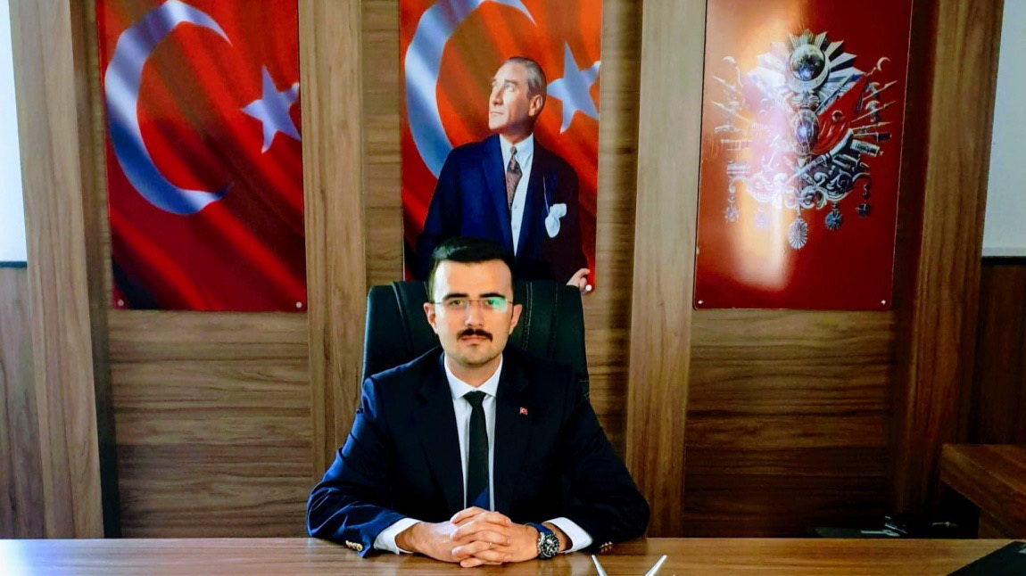

Alsancakİlkokuluolarakbilgitoplumundaiyiinsanyetiştirmeyiamaçedindik.Buamacımızıgerçekleştirebilmekiçinelimizdeki tümimkânlarıkullanaraközverilibirşekildeçalışmayıbirinciöncelikolarakbelirledik.Bunedenleçevremize,velilerimizeve öğrencilerimize “Nasıldahaiyiyiverebiliriz?"sorusunusüreklikendimizesoruyoruz.Busoruyaaldığımızheryenicevabınbizleri yeniyevedahaiyiyegötüreceğineinanıyoruz.MilliEğitimBakanlığıEğitimdestratejikplanlamayailişkinusulveesaslarhakkındaki 2018/16NoluGenelgesidoğrultusundaokulumuzözverilibirşekilde,önümüzdekiyıllara

Uygulayacağıçalışmaları,paydaşöneriveistekleridedikkatealınarak2019/2023yıllarıarasındauygulayacağı“StratejikPlanı” oluşturmuştur.BuStratejikPlanınhazırlanmasındaemeğigeçentümmesaiarkadaşlarımaokulunçalışanıolarakteşekküreder,bu stratejikplanıngelecektegüzelTürkiye’miziyönetecekliderbireylerinyetiştirilmesinevesileolmasınıdilerim.

Gültekin ŞENOL

Okul Müdürü

İçindekiler

SUNUŞ 4

İÇİNDEKİLER 5

BÖLÜMI:GİRİŞVEPLANHAZIRLIKSÜRECİ 6

BÖLÜM II:DURUMANALİZİ 7

OKULUNKISATANITIMI 7

2015-2019 Stratejik Planın Değerlendirilmesi 8

OKULUN MEVCUT DURUMU:TEMELİSTATİSTİKLER 10

PAYDAŞANALİZİ 14

GZFT(GÜÇLÜ,ZAYIF,FIRSAT,TEHDİT)ANALİZİ 22

GELİŞİM VESORUNALANLARI 25

BÖLÜMIII:MİSYON,VİZYONVETEMELDEĞERLER 27

MİSYONUMUZ 27

VİZYONUMUZ 27

TEMELDEĞERLERİMİZ 27

BÖLÜMIV:AMAÇ,HEDEFVEEYLEMLER 28

TEMAI:EĞİTİMVEÖĞRETİMEERİŞİM 28

TEMAII:EĞİTİMVEÖĞRETİMDEKALİTENİNARTIRILMASI 30

TEMA III:KURUMSALKAPASİTE 34

1. BÖLÜM:MALİYETLENDİRME 38

VI.BÖLÜM: İZLEMEVEDEĞERLENDİRME 38

BÖLÜM I: GİRİŞ ve PLAN HAZIRLIKSÜRECİ

2019-2023 dönemi stratejik plan hazırlanması süreci Üst Kurul ve Stratejik Plan Ekibinin oluşturulması ile başlamıştır. Ekip tarafından oluşturulan çalışma takvimi kapsamında ilk aşamada durum analizi çalışmaları yapılmış ve durum analizi aşamasında paydaşlarımızın plan sürecine aktif katılımını sağlamak üzere paydaş anketi, toplantı ve görüşmeler yapılmıştır.

Durum analizinin ardından geleceğe yönelim bölümüne geçilerek okulumuzun amaç, hedef, gösterge ve eylemleri belirlenmiştir. Çalışmaları yürüten ekip ve kurul bilgileri altta verilmiştir.

**STRATEJİK PLAN ÜST KURULU**

|  |  |  |  |
| --- | --- | --- | --- |
| **Üst Kurul Bilgileri** | | **Ekip Bilgileri** | |
| **Adı Soyadı** | **Unvanı** | **Adı Soyadı** | **Unvanı** |
| Gültekin ŞENOL | Okul Müdürü | Fatmanur KAYA | Müdür Yardımcısı |
| Aydın GÖZÜAÇIK | Müdür Yardımcısı | Özge DEŞİR GÜVEN | Rehber Öğretmen |
| Özge DEŞİR GÜVEN | Rehber Öğretmen | Esra USLU | Sınıf Öğretmeni |
| Canan COŞKUN | Sınıf Öğretmeni | Süleyman ÇOBAN | Sınıf Öğretmeni |
|  |  | Canan COŞKUN | Sınıf Öğretmeni |
|  |  | Elif SEVİM | OkulAile BirliğiBşk. |

**BÖLÜM II: DURUM ANALİZİ**

Durum analizi bölümünde okulumuzun mevcut durumu ortaya konularak neredeyiz sorusuna yanıt bulunmaya çalışılmıştır.

Bu kapsamda okulumuzun kısa tanıtımı, okul künyesi ve temel istatistikleri, paydaş analizi ve görüşleri ile okulumuzun Güçlü Zayıf Fırsat ve Tehditlerinin (GZFT) ele alındığı analize yer verilmiştir.

OKULUN KISA TANITIMI

Alsancak İlkokulu 1995-1996 öğretim yılında İl Özel idaresi tarafından yaptırılmış olup Alsancak İlköğretim Okulu olarak eğitim-öğretime başlamıştır.1999 depreminde hasar gören okulumuzun güçlendirme çalışmaları yapılmıştır. Çalışmaların ardından 2005-2006 eğitim-öğretim yılında yeniden kendi binasında hizmet vermeye başlamıştır.

2012-2013 eğitim –öğretim yılında ilkokul ve ortaokul olarak ayrılmış olup Alsancak İlkokulu olarak eğitim-öğretim hizmetine devam etmiştir.

Alsancak İlkokulu 3375 metre karesi ağaçlık olmak üzere toplam 6900 metre kare kullanım alanı vardır.

Okulumuzda 2018/2019 öğretim yılı itibariyle 307 kız, 295 erkek öğrenci olmak üzere toplam 602 öğrenci eğitim öğretimini sürdürmektedir. Okulumuzda 3 idareci, 2 Rehber Öğretmen, 5 Anasınıfı Öğretmeni, 13 Sınıf Öğretmeni, 1 İngilizce Öğretmeni,2 Özel Eğitim Öğretmeni , 1 V.K.H.İ (memur) görev yapmaktadır.

Okulumuzun finansman kaynakları Okul Aile Birliği ve hayırsever katkılarıdır.Okul içinde olumlu ve etkili bir kurum kültürü vardır.Yatay ve dikey iletişim sağlıklıdır.Okulda karar alma süreçlerine herkesin katılımı sağlanır.Okulda veli, çevre okul iş birliğinin istenen düzeye gelmesi için çalışmalar sürmektedir. Planlı Okul Gelişim Modeli ve TKY uygulamaları kapsamında TKY felsefesine ve 2023 Eğitim Vizyonu ilkelerine uygun olarak model çalışmaları etkili şekilde yürütülür.OGYE yoluyla çalışmalarda eğitime taraf olan herkes temsil edilir.Okulda yapılan çalışmalarda ekip çalışması benimsenmiştir.Her öğretmen eğitim teknolojisini kullanmayı bilir ve bilgilerini öğretme sürecine aktarır.

Okulumuzda Okullar Hayat Olsun, Beslenme Dostu Okul,Sağlıklı Okul ,Beyaz Bayrak,Yeşili Koruyan Ağaç Dostu Okul,Mektepİstanbul,Bir Ses İki Hareket,Umudum Öğretmenim ,Sıfır Atık, Atık Pil Toplama vb.projeler ile sportif ,sanatsal,kültürel çalışmalar uygulanmaktadır.

Planlı okul gelişim modeli, okulumuzun yönetim, eğitim ve öğretim süreçlerini geliştirerek öğrencilerimizin başarılarını arttırmayı amaçlayan sistematik bir yaklaşım sunmaktadır. Öğrencilerimize yaparak yaşayarak eğitim ve öğretim verme anlayışının kalıcı olduğunu bilerek bu kapsamda ekiplerimizi oluşturduk ve birtakım projeleri yürüttük. İlçe ve il genelinde başarılara imza attık. Daha iyiye, daha güzele ve verimliliğe doğru el ele vererek, benim okulum diye sahip çıkıp hep beraber nice başarıları paylaşmak istiyoruz.

A-2015-2019 STRATEJİK PLANIN DEĞERLENDİRMESİ

5018 sayılı Kamu Mali Yönetimi ve Kontrol Kanunu ile Eğitim sistemini planlamadan ülkenin kalkınmasını sağlamak mümkün olmayacağından Milli Eğitim Bakanlığı 2009 yılında tüm okul ve kurumlarda stratejik plan hazırlanması ve uygulanması sürecini başlatmış olup, okulumuzun 2010-2014 tarihli ilk Stratejik Planı hazırlanmıştır.

Milli Eğitim Bakanlığı Strateji Geliştirme Başkanlığının 16.09.2013 tarihinde “2013/26 sayılı Genelge” ile yayımladığı “İkinci Beş Yıllık Stratejik Plan Hazırlama Programı” doğrultusunda 2015-2019 stratejik planlama çalışmaları yapılmıştır.

Stratejik planlama sürecinde gerçekleştirilen çalışmalar sayesinde okulumuz personelinin görev ve sorumlulukları konusunda farkındalığı artmıştır. Aynı zamanda uzun dönemli planlama anlayışının benimsenmesi ile kurumsallığın ve sürdürülebilir yönetim anlayışının gelişmesine katkı sağlanmıştır.

Süreç içerisinde karşılaşılan en önemli güçlük yönetici kadrolarında yaşanan değişiklikler neticesinde planda yer alan stratejik hedeflerin gerçeklemesine yönelik yürütülen çalışmaların zaman zaman duraksamasıdır ve raporlama kısımlarında gecikmelerin yaşanmasıdır.

Üçüncü plan hazırlık döneminde bu konularda iyileşme sağlandığı, kurum paydaşlarında stratejik yönetime ilişkin farkındalık düzeyinin yükseldiği ve üst yönetim katkısının arttığı gözlemlenmiştir.

Alsancak İlkokulu 2015-2019 Stratejik Planı’nın gerçekleşme durumu değerlendirildiğinde aşağıdaki konularda önemli iyileşmelerin sağlandığını görülmüştür.

* + 1. Eğitim çağına gelmiş bireylerin ilgi, istek, yetenekleri ve yeni öğretim ortamlarının planlanmasını, var olan imkânların verimli ve etkili bir biçimde kullanılmasınındesteklenmesi.
    2. Eğitim sistemi içerisinde yer alan bireylerin kendisini fiziksel, zihinsel, duygusal ve sosyal yönden tanımasını sağlayarak topluma yararlı, kendini gerçekleştirmiş bireyler olarak yetişmelerininsağlanması.
    3. Kültürel mirasımızı koruyan, geliştiren ve gelecek kuşaklara aktarmayı görev edinmiş; sosyal sorumluluk duygusuna sahip; sanat, spor, ve kültürel etkinliklere katılan bireyleryetiştirilmesi.
    4. Eğitim sisteminde kalite ve verimliliği arttırmak için insan kaynaklarının, fiziksel kapasitenin geliştirilmesini ve etkili yönetilmesine yönelik faaliyetlerin yapılmasınınsağlanması.
    5. Bireyleri temizlik, hijyenve doğal hayatın korunması konularında teşvik etmek; okul sağlığını daha iyi düzeye çıkarmak ve çevre bilincinin kazandırılması.
    6. Yönetimde stratejileri çeşitlendirerek amaç ve hedeflere nasıl ulaşılacağını ortaya koyan bir yönetim anlayışının gelişmesininsağlanması.
    7. Okulumuzda etkili ve kaliteli eğitim-öğretim ortamları oluşturmak için eğitim, öğretim, yönetim, sosyal ilişkiler ve ekonomik kaynaklar gibi konularda geliştirmeye açık alanların iyileştirilmesininsağlanması.
    8. Alsancak İlkokulu olarak bilimsel ve teknik bilgi birikimini arttırarak eğitimin kalitesinin gelişmesine destek vermek; ulusal ve uluslararası tecrübeyi anlama vekavrama.

2015-2019 Stratejik Plan döneminde önemli iyileşme sağlanan alanlara yönelik üçüncü plan dönemi için de çalışmaların devam ettirilerek sürdürülebilirliğin sağlanması hedeflenmiştir. Bu kapsamda gerekli hedef ve stratejiler belirlenerek bunların gerçekleşme durumlarını izlemek üzere göstergeleroluşturulmuştur.

OKULUN MEVCUT DURUMU: TEMEL İSTATİSTİKLER

OKUL KÜNYESİ

Okulumuzun temel girdilerine ilişkin bilgiler altta yer alan okul künyesine ilişkin tabloda yer almaktadır.

Temel Bilgiler Tablosu- Okul Künyesi

|  |  |  |  |  |  |  |  |
| --- | --- | --- | --- | --- | --- | --- | --- |
| İli: İSTANBUL | | | | **İlçesi:** Avcılar | | | |
| **Adres:** | GümüşpalaMah.İskeçeCd.No:62 | | | **Coğrafi Konum (link)** | | 40°58'51.1"N 28°44'49.1"E | |
| **Telefon Numarası:** | 212 509 75 62 | | | **Faks Numarası:** | | 212 695 67 46 | |
| **e- Posta Adresi:** | [727564@meb.k12.tr](mailto:727564@meb.k12.tr) | | | **Web sayfası adresi:** | | <http://avcilaralsancakio.meb.k12.tr/> | |
| **Kurum Kodu:** | 727564 | | | **Öğretim Şekli:** | | Tam gün | |
| **Okulun Hizmete Giriş Tarihi :** 1995 | | | | **Toplam Çalışan Sayısı** | | 25 | |
| **Öğrenci Sayısı:** | Kız | 295 | | **Öğretmen Sayısı** | Kadın | 19 | |
| Erkek | 286 | | Erkek | 6 | |
| **Topla m** | 581 | | **Toplam** | 25 | |
| **Derslik Başına Düşen Öğrenci Sayısı :** | | | 37 | **Şube Başına Düşen Öğrenci Sayısı** | | | : 37 |
| **Öğretmen Başına Düşen Öğrenci Sayısı:** | | | 37 | **Şube Başına 30’dan Fazla Öğrencisi Olan Şube Sayısı** | | | : 13 |
| **Öğrenci Başına Düşen Toplam Gider Miktarı** | | | 152,81 | **Öğretmenlerin Kurumdaki Ortalama Görev Süresi** | | | 2 ila 10 Yıllık |

**ÇALIŞAN BİLGİLERİ**

Okulumuzun çalışanlarına ilişkin bilgiler altta yer alan tabloda belirtilmiştir.

Çalışan Bilgileri Tablosu

|  |  |  |  |
| --- | --- | --- | --- |
| **Unvan** | **Erkek** | **Kadın** | **Toplam** |
| Okul Müdürü ve Müdür Yardımcısı | **2** | **1** | **3** |
| Sınıf Öğretmeni | **3** | **10** | **13** |
| Branş Öğretmeni | **-** | **3** | **3** |
| Rehber Öğretmen | **1** | **1** | **2** |
| İdari Personel | **-** | **1** | **1** |
| Yardımcı Personel | **-** | **4** | **4** |
| Güvenlik Personeli | **-** | **-** | **-** |
| **Toplam Çalışan Sayıları** | **6** | **20** | **26** |

**OKULUMUZ BİNA VE ALANLARI**

Okulumuzun binası ile açık ve kapalı alanlarına ilişkin temel bilgiler altta yer almaktadır.

Okul Yerleşkesine İlişkin Bilgiler

|  |  |  |  |  |
| --- | --- | --- | --- | --- |
| **Okul Bölümleri** | | **Özel Alanlar** | **Var** | **Yok** |
| Okul Kat Sayısı | **3** | Çok Amaçlı Salon | **x** |  |
| Derslik Sayısı | **17** | Çok Amaçlı Saha |  | **x** |
| Derslik Alanları (m2) | **44** | Kütüphane | **x** |  |
| Kullanılan Derslik Sayısı | **17** | Fen Laboratuvarı |  | **x** |
| Şube Sayısı | **19** | Bilgisayar Laboratuvarı |  | **x** |
| İdari Odaların Alanı (m2) | **91** | İş Atölyesi |  | **x** |
| Öğretmenler Odası (m2) | **44** | Beceri Atölyesi |  | **x** |
| Okul Oturum Alanı (m2) | **900** | Pansiyon |  | **x** |
| Okul Bahçesi (Açık Alan)(m2) | **2200** |  |  |  |
| Okul Kapalı Alan (m2) | **900** |  |  |  |
| Sanatsal, bilimsel ve sportif amaçlı toplam alan (m2) | **3375** |  |  |  |
| Kantin (m2) | **-** |  |  |  |
| Tuvalet Sayısı | **21** |  |  |  |

**SINIF VE ÖĞRENCİ BİLGİLERİ**

Okulumuzda yer alan sınıfların öğrenci sayıları alttaki tabloda verilmiştir.

|  |  |  |  |  |  |  |  |
| --- | --- | --- | --- | --- | --- | --- | --- |
| **SINIFI** | **Kız** | **Erkek** | **Toplam** | **SINIFI** | **Kız** | **Erkek** | **Toplam** |
| Ana Sınıfı A | 11 | 11 | 22 | 3/B | 23 | 19 | 42 |
| Ana Sınıfı B | 11 | 11 | 22 | 3/C | 20 | 22 | 42 |
| Ana Sınıfı C | 11 | 14 | 25 | 4/A | 16 | 21 | 37 |
| Ana Sınıfı D | 13 | 8 | 21 | 4/B | 16 | 16 | 32 |
| Ana Sınıfı E | 13 | 11 | 24 | 4/C | 15 | 21 | 36 |
| 1/A | 18 | 15 | 33 | 1.Sın.Orta-Ağır Z. | 3 | 1 | 4 |
| 1/B | 16 | 20 | 36 | 4.Sın.Orta–Ağır Z. | 1 | 0 | 1 |
| 1/C | 15 | 17 | 32 |  |  |  |  |
| 2/A | 21 | 13 | 34 |  |  |  |  |
| 2/B | 18 | 18 | 36 |  |  |  |  |
| 2/C | 16 | 13 | 29 |  |  |  |  |
| 2/D | 18 | 11 | 29 |  |  |  |  |
| 3/A | 20 | 24 | 44 | **GENEL** | 295 | 286 | 581 |

DONANIM VE TEKNOLOJİK KAYNAKLARIMIZ

Teknolojik kaynaklar başta olmak üzere okulumuzda bulunan çalışır durumdaki donanım malzemesine ilişkin bilgiye alttaki tabloda yer verilmiştir.

Teknolojik Kaynaklar Tablosu

|  |  |  |  |
| --- | --- | --- | --- |
| Akıllı Tahta Sayısı | 17 | TV Sayısı | 3 |
| Masaüstü Bilgisayar Sayısı | 5 | Yazıcı Sayısı | 5 |
| Taşınabilir Bilgisayar Sayısı | 4 | Fotokopi Makinası Sayısı | 2 |
| Projeksiyon Sayısı | 0 | İnternet Bağlantı Hızı | 50 |

**GELİR VE GİDER BİLGİSİ**

Okulumuzun genel bütçe ödenekleri, okul aile birliği gelirleri ve diğer katkılarda dâhil olmak üzere gelir ve giderlerine ilişkin son iki yıl gerçekleşme bilgileri alttaki tabloda verilmiştir.

|  |  |  |
| --- | --- | --- |
| **Yıllar** | **Gelir Miktarı** | **Gider Miktarı** |
| **2017** | 55,042,00 | 45,096,89 |
| **2018** | 77,851,00 | 65,674,71 |

PAYDAŞ ANALİZİ

Kurumumuzun temel paydaşları öğrenci, veli ve öğretmen olmakla birlikte eğitimin dışsal etkisi nedeniyle okul çevresinde etkileşim içinde olunan geniş bir paydaş kitlesi bulunmaktadır. Paydaşlarımızın görüşleri anket, toplantı, dilek ve istek kutuları, elektronik ortamda iletilen önerilerde dâhil olmak üzere çeşitli yöntemlerle sürekli olarak alınmaktadır.

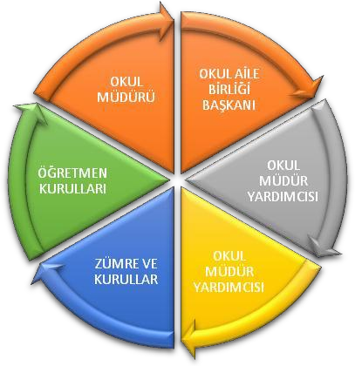

PAYDAŞ DÖNGÜSÜ

Katılımcılık stratejik planlamanın temel unsurlarından biridir. Kurumlar için etkileşimde oldukları tarafların görüşlerinin alınması, yararlanıcıların ihtiyaçlarına cevap verecek nitelikte sürdürülebilir politikalar geliştirilebilmesi, tarafların hazırlanan stratejik planı ve buna bağlı olarak gerçekleştirilecek faaliyet ve projeleri sahiplenmesi ve kurumun kendini içeriden ve dışarıdan nasıl değerlendirildiğine ilişkin bilgi alabilmesi açısından büyük önem taşımaktadır. Paydaş analizi bu bağlamda planlama sürecinde katılımcılığın sağlandığı ve taraflara ulaşılarak görüşlerinin alındığı önemli biraşamadır.

Okulumuz paydaş analizi çalışmaları kapsamında öncelikle ürün, hizmetler ve faaliyet alanlarından yola çıkılarak paydaş listesi hazırlanmıştır. Söz konusu listenin hazırlanmasında temel olarak kurumun mevzuatı, teşkilat şeması, yasal yükümlülüklere bağlı olarak belirlenen faaliyet alanları ve Alsancak İlkokulu 2015-2019 Stratejik Planından yararlanılmıştır.

Stratejik Planlama Ekibi Stratejik Planını hazırlarken yapmış olduğu toplantılarda oluşturulan beyin fırtınası ile paydaşların belirlenmesi, belirlenen paydaşların etkisi konusunda değerlendirmeler yapmışlardır. Bu çalışmalar kapsamında Memnuniyet sonuçları önemli etken olmuştur. Öz değerlendirme sonuçları güçlü ve zayıf yönlerimizin belirlenmesinde önemli bir yer almıştır.

Paydaş anketlerine ilişkin ortaya çıkan temel sonuçlara altta yer verilmiştir:

Öğrenci Anketi Sonuçları:

‘’İç Paydaş Öğrenci görüş ve değerlendirmeleri’’ anket formu doğrultusunda öğrenci memnuniyet anketi uygulanmıştır. Memnuniyet anketi sonuç ve yüzdelik sonuç olarak aşağıdaki gibidir.

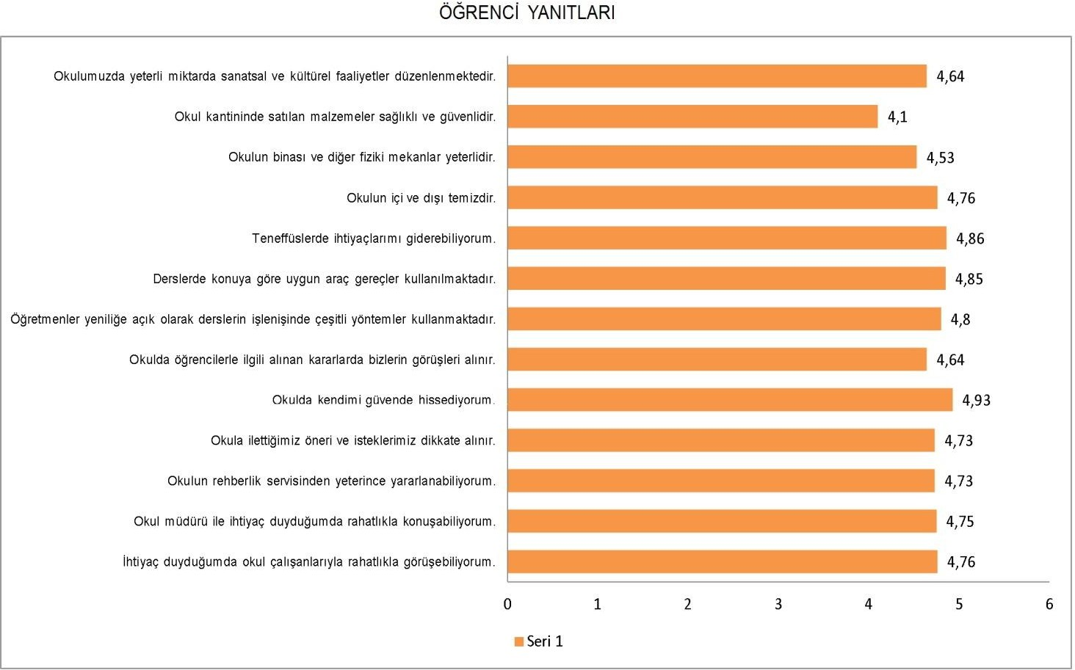

Genel değerlendirmeye bakıldığında memnuniyet anket sonucu 4,70 yüzdelik sonuç ise %93,98 oranındadır.

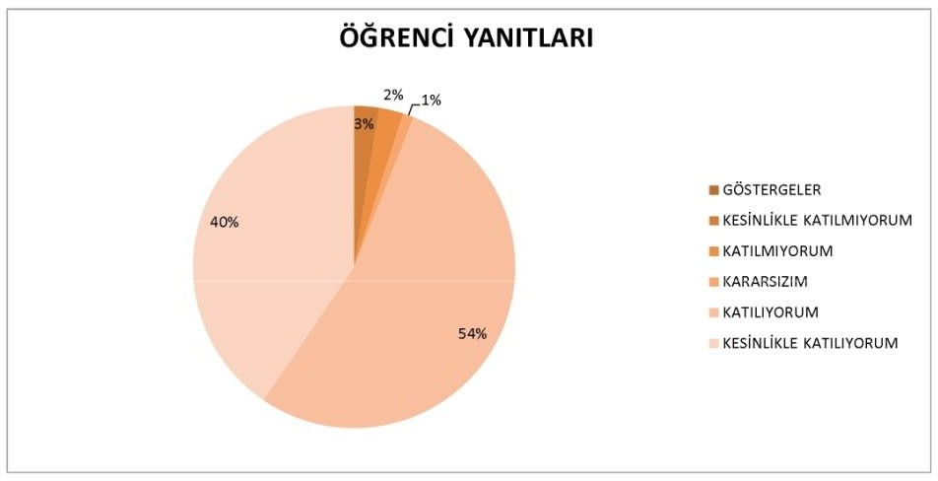

Öğretmen Anketi Sonuçları:

‘’İç Paydaş Öğretmen görüş ve değerlendirmeleri’’ anket formu doğrultusunda öğrenci memnuniyet anketi uygulanmıştır. Memnuniyet anketi sonuç ve yüzdelik sonuç olarak aşağıdaki gibidir.

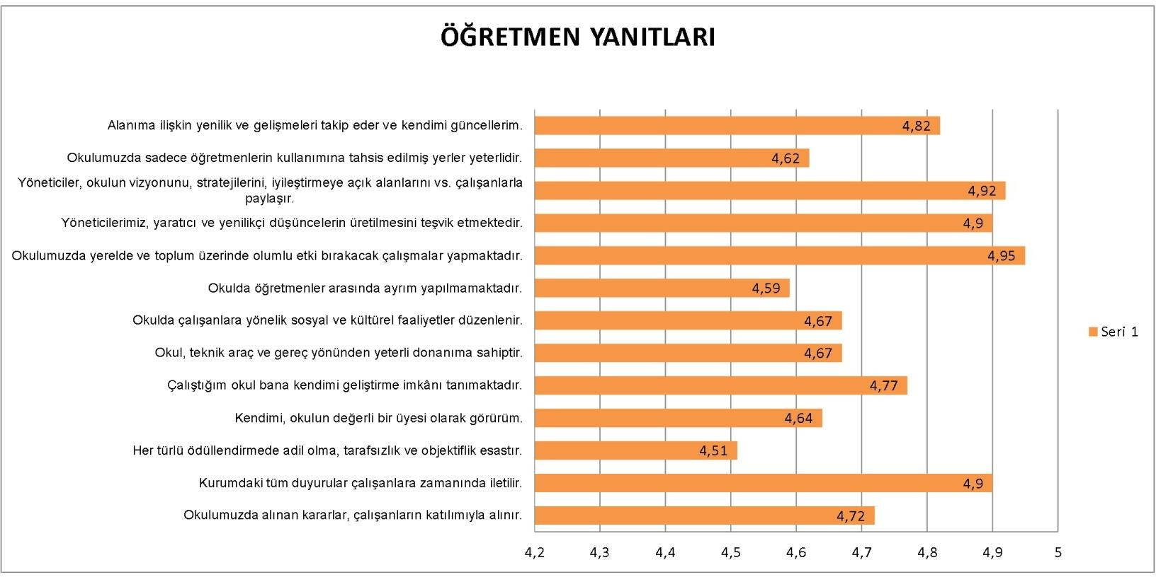

Genel değerlendirmeye bakıldığında memnuniyet anket sonucu 4,74 yüzdelik sonuç ise %94,87 oranındadır.

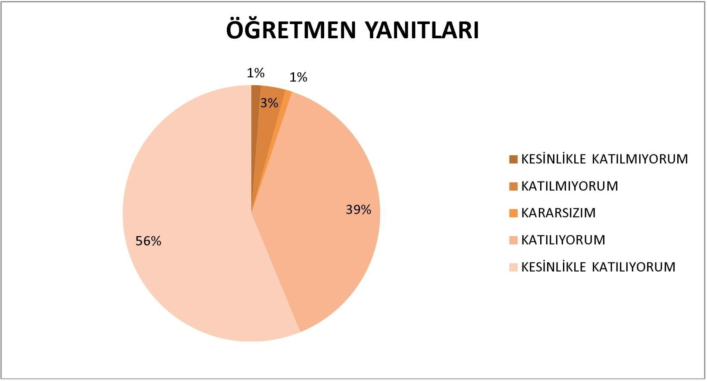

Veli Anketi Sonuçları:

‘’İç Paydaş Veli görüş ve değerlendirmeleri’’ anket formu doğrultusunda öğrenci memnuniyet anketi uygulanmıştır. Memnuniyet anketi sonuç ve yüzdelik sonuç olarak aşağıdaki gibidir.

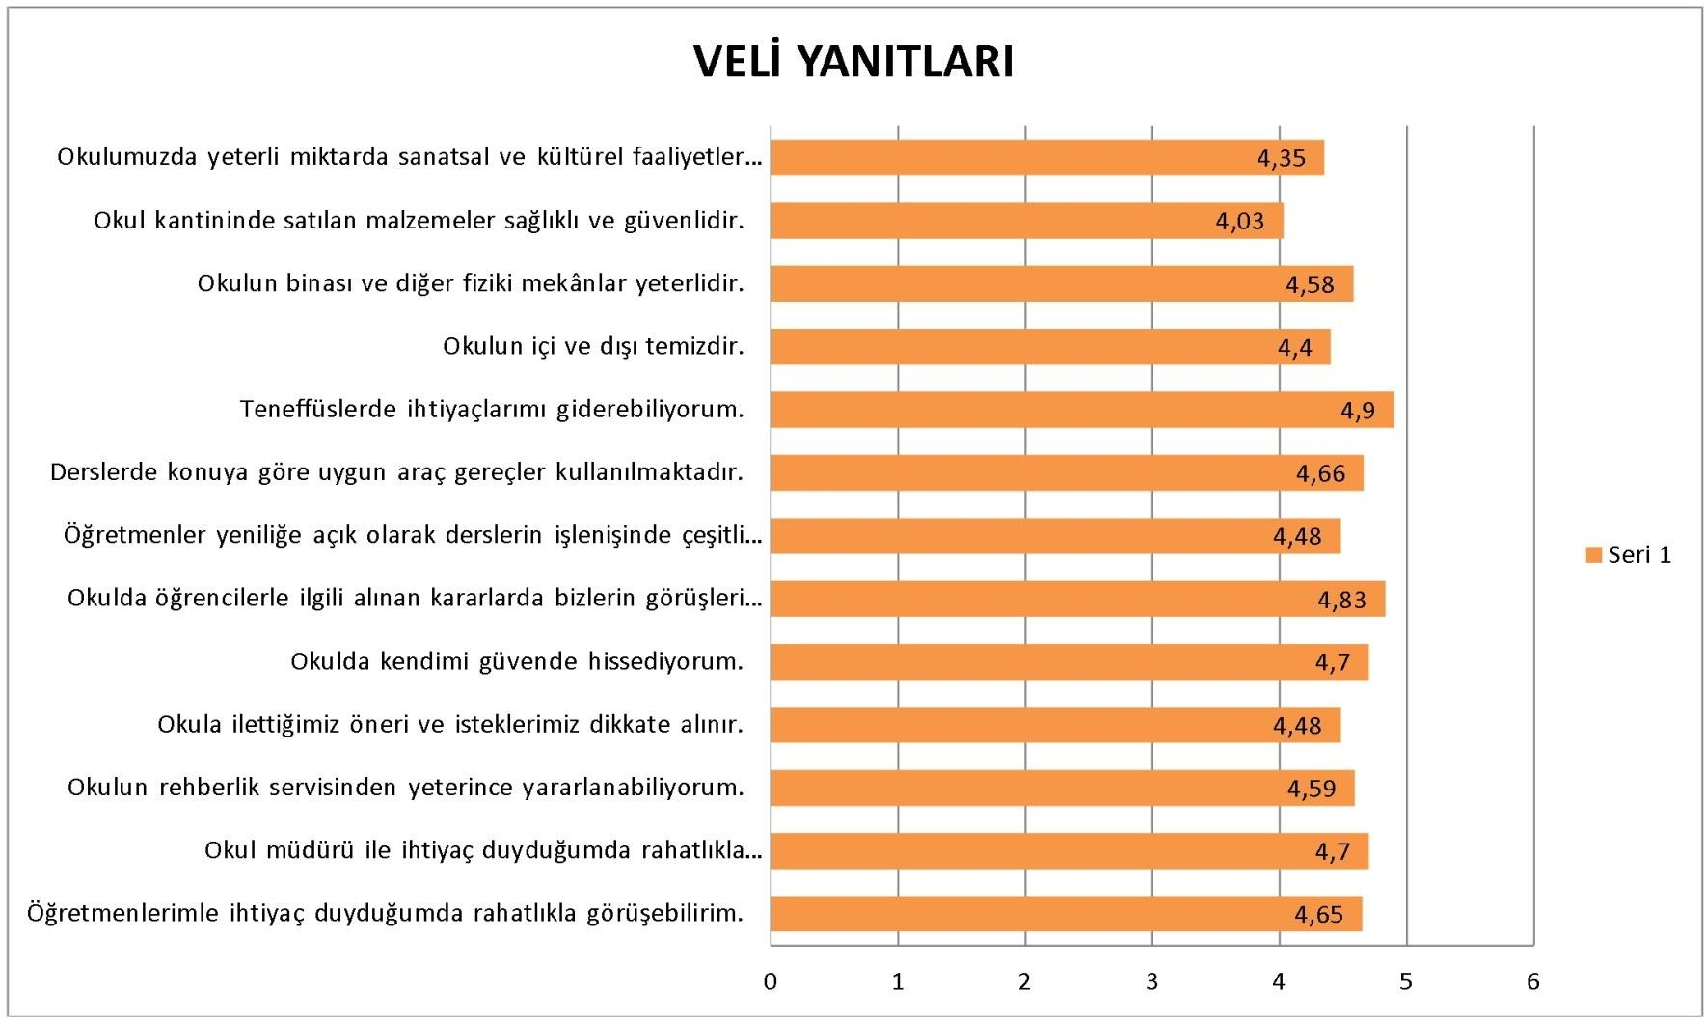

Genel değerlendirmeye bakıldığında memnuniyet anket sonucu 4,56 yüzdelik sonuç ise %91,29 oranındadır.

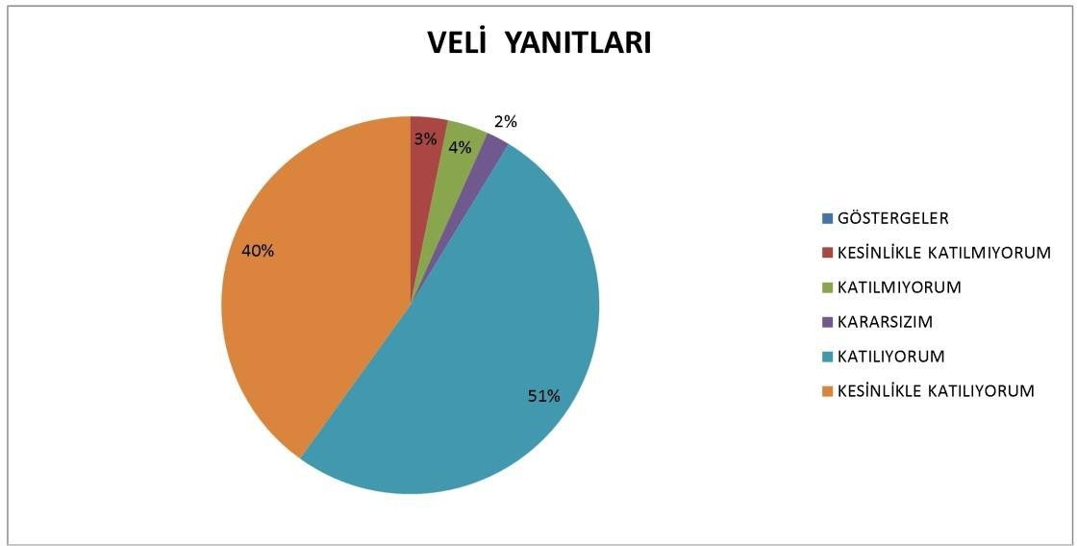

GenelMemnuniyet Oranlarımız:

Öğretmen memnuniyeti 94,87, Öğrenci memnuniyeti 93,98, Veli memnuniyeti 91,29 olduğu görülmektedir. Geçmiş yıllarda memnuniyet oranlarını kurumsal olarak tespit edip belirlememiz okulumuz adına avantajlı bir durum ortaya koymuştur.

Memnuniyet oranlarının birbirine yaklaştırılması hususunda geçmişte yaptığımız çalışmaların devamına karar verilmesi sonucu ortaya çıkmıştır.

Hangi faaliyetlerimiz ve hizmetlerimizin memnuniyet düzeyi, olumlu ve olumsuz yönlerimiz, geliştirmemiz gereken yönlerimiz, Alsancak İlkokulundan beklentiler, diğer hizmetleri veya faaliyetlerine ilişkin bilgi düzeyi, son stratejik plan çerçevesinde okulumuzun yaptığı başarılı çalışmalar ve başaramadığımız çalışmalar ile ilgili sorular sorulmuş, alınan görüşler GZFT analizi içerisinde yer almış, ayrıca misyonumuz, vizyonumuz ve temel değerlerimizin belirlenmesinde kullanılarak geçmiş stratejik plandaki misyon,vizyon ve temel değerlerin devamı yönünde görüş oluşmuştur.

GZFT (GÜÇLÜ, ZAYIF, FIRSAT, TEHDİT) ANALİZİ

Okulumuzun temel istatistiklerinde verilen okul künyesi, çalışan bilgileri, bina bilgileri, teknolojik kaynak bilgileri ve gelir gider bilgileri ile paydaş anketleri sonucunda ortaya çıkan sorun ve gelişime açık alanlar iç ve dış faktör olarak değerlendirilerek GZFT tablosu nda belirtilmiştir. Dolayısıyla olguyu belirten istatistikler ile algıyı ölçen anketlerden çıkan sonuçlar tek bir analizde birleştirilmiştir.

Kurumun güçlü ve zayıf yönleri donanım, malzeme, çalışan, iş yapma becerisi, kurumsal iletişim gibi çok çeşitli alanlarda kendisinden kaynaklı olan güçlülükleri ve zayıflıkları ifade etmektedir ve ayrımda temel olarak okul müdürü/müdürlüğü kapsamından bakılarak iç faktör ve dış faktör ayrımıyapılmıştır.

İÇSEL FAKTÖRLER

**Güçlü Yönler**

|  |  |
| --- | --- |
| **Öğrenciler** | Sosyal faaliyetlere katılımın yüksek oluşu  Sürekli devamsız öğrenci sayılarımızın azolması |
| **Çalışanlar** | Okul personeli ve öğretmenlerin görevine bağlı olması Deneyimli,yeterli, ve güçlü öğretmen ve idareci kadrosu  Girişimci personelinolması  Personel aidiyetinin istenen düzeydeolması |
| **Veliler** | Velinin işbirliği potansiyelinin yüksek olması  Lise mezunu veli sayısının fazlaolması |
| **Bina ve Yerleşke** | Çok amaçlı salonumuzun olması  Okul bahçesinin temiz ve düzenli olması  Okul binamızın ve sınıfların temiz ve düzenli olması  Okula bahçesinde yeşil,ağaçlık alanın olması  Anasınıfı binasının bağımsız olması  Ulaşım açısından uygun yerde olması Okulun 50m ilerisinde hastane olması |
| **Donanım** | Merdiven Kütüphanemizin kurulmuş ve aktif olarak çalışır olması Kantinin bina dışında olması  Okul kamera sisteminin 7/24 çalışıyor olması  Güvenlik görevlisinin mevcut olması İnternet ağının aktif ve yeterli olması  Beyaz Bayrak ve Beslenme Dostu Projelerine katılım için gerekli şartlarıtaşıması  Okulun konferans ve spor salonununbulunması  Tüm sınıflarda akıllı tahtanın bulunması |
| **Bütçe** | OAB’nin aktif olarak çalışıyor olması |
| **Yönetim Süreçleri** | Okul idaresi ve öğretmenlerin işbirliği içinde olması  Okul idare ve öğretmenlerin disiplinli olarak çalışması  Okul ikliminin olumluolması |

**Zayıf Yönler**

|  |  |
| --- | --- |
| **Öğrenciler** | Yabancı uyruklu öğrencilerin çoğalmış olması  Kaynaştırma öğrenci sayımızın önceki yıllara göreartışgöstermesi  Öğretmen başına düşen öğrenci sayısının fazla olması |
| **Çalışanlar** | Temizlik personel sayısının yeterli olmaması  Ulusal ve Uluslararası projelere katılan öğretmen sayısının azlığı  Öğretmenlerin mesleki bilgilerinigüncellememesi |
| **Veliler** | Göçmen ailelerin dil ve iletişim sorunu  Velilerin çocuklarına ve okula ilgilerinin yeterli olmaması  Velilerin çocuklarına karşı aşırı koruyucu tavırlarınınolması  Velilerin kendi sorumluluklarını öğretmene veidareyeyüklemesi |
| **Bina ve Yerleşke** | Bahçe oyun alanının yetersiz olması  Sportif faaliyetler için kapalı spor salonunun olmaması |
| **Donanım** | Ses sisteminin zayıf olması |
| **Bütçe** | Okul bağışlarının yetersizliği |
| **Yönetim Süreçleri** | Çalışanların birlikte yapabildikleri etkinliklerinazlığı |

***DIŞSAL FAKTÖRLER***

**Fırsatlar**

|  |  |
| --- | --- |
| **Politik** | Yerel yönetimlerin işbirliğine açıkolması |
| **Ekonomik** | Hayırsever yardımları, okul-aile birliği bütçe yeterliliği, belediyelerle işbirliği |
| **Sosyolojik** | Sivil toplum kuruluşları, belediyeler, üniversitelerle işbirliği içinde olunması. Sağlık ocağı ve hastane ile işbirliği içinde olunması  Velilerin işbirliği yapılabilecek çeşitli kurum ve kuruluşlarda çalışıyor olmaları  Okulun gençlik merkezine yakın olması |
| **Teknolojik** | Okulların teknolojik alt yapıya sahip olması, Fatih projesi kapsamında olması, DYS sisteminin kullanılması  Konum itibariyle kitle iletişim araçlarına kolay ulaşabilir olunması |
| **Mevzuat-Yasal** | Okulun iş ve işlemlerinin mevzuata uygun yürütülmesi |
| **Jeopolitik konum** | Kırtasiyelerin yakın olması  Sağlık ocağı ve hastaneye yakınolması  Ulaşım imkanlarının yeterli olması  Bölgenin konumu itibariyle diğer bölgelere koyla ulaşılabilir olması  Okul çevresinde işyerlerinin çok olmaması,ağırlıklı olarak evlerin bulunması |

**Tehditler**

|  |  |
| --- | --- |
| **Politik** | Merkezi seçme ve yerleştirme sınavları nedeniyle sadece öğretimin önplana çıkması, Bazı okul türlerine yönelik olumsuz toplumsalalgı |
| **Ekonomik** | Eğitim ve öğretimin finansmanında yerel yönetimlerin katkısının yetersiz olması  Bakanlık bütçesinin okul ve kurumların ihtiyaçlarını karşılayacak düzeyde olmaması |
| **Sosyolojik** | Göç alan bölgede olunması  Parçalanmış aile profilinin çok olması  Toplumda kaynaştırma,bütünleştirme uygulamalarının yaygınlaştırılmasına yönelik olumsuz algı olması  Dilimizin etkili ve güzel kullanılmaması  Nüfus hareketleri ve kentleşmede yaşanan hızlı değişim  Metropol olmasından dolayı toplumda kaynaşma ve bütünleşmenin yeterince olmaması  Toplumda şiddet olaylarının oranlarında artış olması |
| **Teknolojik** | Görsel ve yazılı basının eğitim çağı çocuk ve gençler üzerindeki olumsuz etkisi İnternet bağımlılığının artması  Bilişim ve bilgi sistemlerine yönelik tehditlerin olması (siber zorbalık) |
| **Mevzuat-Yasal** | Yazışmaların uzun sürmesinden dolayı, yapılacak etkinliklerin gecikmesi  Mevzuatın sık sık değiştirilmesi  Öğrenci nakilleri için zaman sınırlamasının olmaması |
| **Jeopolitik konum** | Okulun yerleşim yeri olarak deprem bölgesinde olması |

**GELİŞİM VE SORUN ALANLARI**

Gelişim ve sorun alanları analizi ile GZFT analizi sonucunda ortaya çıkan sonuçların planın geleceğe yönelim bölümü ile ilişkilendirilmesi ve buradan hareketle hedef, gösterge ve eylemlerin belirlenmesi sağlanmaktadır.

Gelişim ve sorun alanları ayrımında eğitim ve öğretim faaliyetlerine ilişkin üç temel tema olan Eğitime Erişim, Eğitimde Kalite ve kurumsal Kapasite kullanılmıştır. Eğitime erişim, öğrencinin eğitim faaliyetine erişmesi ve tamamlamasına ilişkin süreçleri; Eğitimde kalite, öğrencinin akademik başarısı, sosyal ve bilişsel gelişimi ve istihdamı da dâhil olmak üzere eğitim ve öğretim sürecinin hayata hazırlama evresini; Kurumsal kapasite ise kurumsal yapı, kurum kültürü, donanım, bina gibi eğitim ve öğretim sürecine destek mahiyetinde olan kapasiteyi belirtmektedir.

|  |  |  |
| --- | --- | --- |
| **Eğitime Erişim** | **Eğitimde Kalite** | **Kurumsal Kapasite** |
| Okullaşma Oranı | Akademik Başarı | Kurumsal İletişim |
| Okula Devam/ Devamsızlık | Sosyal, Kültürel veFiziksel  Gelişim | Kurumsal Yönetim |
| Okula Uyum, Oryantasyon | Sınıf Tekrarı | Bina ve Yerleşke |
| Özel Eğitime İhtiyaç Duyan Bireyler | İstihdam Edilebilirlik ve  Yönlendirme | Donanım |
| Yabancı Öğrenciler | Öğretim Yöntemleri | Temizlik, Hijyen |
| Hayatboyu Öğrenme | Ders araç gereçleri | İş Güvenliği, Okul Güvenliği |
|  |  | Taşıma ve servis |

Gelişim ve sorun alanlarına ilişkin GZFT analizinden yola çıkılarak saptamalar yapılırken yukarıdaki tabloda yer alan ayrımda belirtilen temel sorun alanlarına dikkat edilmiştir.

Gelişim ve Sorun Alanlarımız

|  |  |
| --- | --- |
| **1.TEMA: EĞİTİM VE ÖĞRETİME ERİŞİM** | |
| **1** | İlköğretimde devamsızlık |
| **2** | Özel eğitime ihtiyaç duyan bireylerin uygun eğitime erişimi |
| **3** | Yabancı uyruklu öğrenci ve velilerin oryantasyonu |
| **4** | Velilerin kişisel gelişimini artırmak |
| **5** | Okul öncesi eğitimde öğrenci kapasitesinin sınırlı olması |
| **6** | Yabancı uyruklu öğrenci sayılarının fazlalığı |

|  |  |
| --- | --- |
| **2.TEMA: EĞİTİM VE ÖĞRETİMDE KALİTE** | |
| **1** | Eğitsel, mesleki ve kişisel rehberlik hizmetleri |
| **2** | Öğretmenlere yönelik hizmet içi eğitimler |
| **3** | Özel eğitime ihtiyacı olan bireylere sunulan eğitim ve öğretim hizmetleri |
| **4** | Kültürel, sanatsal ve sportif faaliyetler |
| **5** | Teknolojinin doğru kullanılması |
| **6** | Velilerin kişisel gelişimini artırmak |

|  |  |
| --- | --- |
| **3.TEMA: KURUMSAL KAPASİTE** | |
| **1** | Çalışanların genel ve mesleki yeterliliklerinin geliştirilmesi |
| **2** | Özel eğitime ihtiyacı olan öğrencilere uygun eğitim ve öğretim ortamları |
| **3** | Okul bütçesinin etkin ve verimli kullanımı |
| **4** | Alternatif finansman kaynaklarının artırılması |
| **5** | Okulun sosyal,kültürel, sanatsal ve sportif faaliyet alanları |
| **6** | Okul iç ve dış paydaşları ile etkin ve sürekli iletişim, işbirliği |
| **7** | Kurumsal iletişimin devamlılığı |
| **8** | İş güvenliği ve okul güvenliği |

BÖLÜM III: MİSYON, VİZYON VE TEMEL DEĞERLER

Okulumuz önceki stratejik plan dönemi çalışmaları kapsamında çalışanlarının tamamından, paydaşlarımızla yapılan toplantılar ve anket yolu ile görüşler alınarak, stratejik plan ekibi ile yapılan toplantılar sonucu misyonumuz, vizyonumuz ve temel değerlerimizi belirlenmiştir. 2019- 2023 Plan döneminde ise yapılan toplantılar, misyon,vizyon,temel değerler öneri formları, stratejik plan hazırlama ekibinin kendi içindeki istişareler i ve nihai olarak öğretmenler kurulu kararı gereğince misyonumuz değiştirilmiş, vizyonumuz ve temel değerlerimizin kurumumuz ile bütünlük içerisinde olduğu görüldüğünden aynı kalmasına kararverilmiştir.

MİSYONUMUZ

Milli Eğitim Temel Kanununda yer alan genel ve özel amaçlara uygun olarak; sağlam karakterli, dürüst, kuvvetli bir vatan ve millet sevgisi olan, insani, milli ve ahlaki değerlerle donatılmış,ülkesine yararlı, okuyan, inceleyen, araştıran, milli ve evrensel değerleri tanıyan benimseyen, araştırmacı, sorgulayıcı, kendi ayakları üzerinde durabilen, kendi düşüncelerini savunurken başkalarının düşünce ve haklarına saygı gösteren, görev ve sorumluluklarının bilincinde olan mutlu öğrenciler yetiştirmek.

VİZYONUMUZ

Üstün nitelikli ekip, çağdaş altyapısı ve öncü uygulamaları ile sürekli öğrenen, üreten ve ürettiğini paylaşan bir organizasyon olarak ilimizde model okul oluşturmak ve ilimizde referans gösterilen eğitim kurumlarından biri olmaktır.

TEMEL DEĞERLERİMİZ

|  |  |
| --- | --- |
| **GÜVENİLİRLİK** | **HESAP VEREBİLİRLİK** |
| **EŞİTLİK VE ADALET** | **KATILIMCILIK** |
| **ŞEFFAFLIK** | **GİRİŞİMCİLİK** |
| **TAKIM ÇALIŞMASI** | **SÜREÇLERLE YÖNETİM** |
| **İLETİŞİM** | **TARAFSIZLIK** |
| **SAYGINLIK** | **İŞBİRLİĞİ** |
| **ÖNCÜLÜK** | **EVRENSELLİK** |
| **YENİLİKÇİLİK** | **NEZAKET VE ZERAFET** |
| **PLANLI ÇALIŞMA** | **MİLLİ VE MANEVİ DEĞERLERE BAĞLILIK** |
| **ÖLÇÜLEBİLİRLİK** | **ÇEVREYE DUYARLILIK** |

BÖLÜM IV: AMAÇ, HEDEF VE EYLEMLER

TEMA I: EĞİTİM VE ÖĞRETİME ERİŞİM

Eğitim ve öğretime erişim okullaşma ve okul terki, devam ve devamsızlık, okula uyum ve oryantasyon, özel eğitime ihtiyaç duyan bireylerin eğitime erişimi, yabancı öğrencilerin eğitime erişimi ve hayat boyu öğrenme kapsamında yürütülen faaliyetlerin ele alındığı temadır.

**Stratejik Amaç 1:** Kayıt bölgemizde yer alan çocukların okullaşma oranlarını artıran, öğrencilerin uyum ve devamsızlık sorunlarını gideren etkin bir yönetim yapısı kurulacaktır.

**StratejikHedef1.1.**Kayıtbölgemizdeyeralançocuklarınokullaşmaoranlarıartırılacakveöğrencilerinuyumvedevamsızlıksorunlarıda

giderilecektir.

Performans Göstergeleri

|  |  |  |  |  |  |  |  |
| --- | --- | --- | --- | --- | --- | --- | --- |
| **No** | **PERFORMANS GÖSTERGESİ** | **Mevcut** | **HEDEF** | | | | |
| **2018** | **2019** | **2020** | **2021** | **2022** | **2023** |
| **PG.1.1.1** | İlkokul 1. sınıf öğrencilerinden en az 1 yıl okulöncesi eğitim almış olanların oranı % | %90 | %93 | %95 | %98 | %100 | %100 |
| **PG.1.1.2** | Sürekli Devamsız durumunda olan (Sisteme kayıtlı olduğu halde okula devam etmeyen) öğrenci oranı% | % 1.2 | %1.2 | %1 | %0.8 | %0.5 | %0.2 |
| **PG.1.1.3** | 20 gün ve üzeri devamsız (Özürlü özürsüz dahil) öğenci oranı% | % 3.61 | %3.61 | %3 | %2 | %1 | %0.8 |
| **PG.1.1.4** | Adrese Dayalı Kayıt Sistemindeki öğrencilerden kesin kayıtları yapılan öğrenci oranı% | %100 | %100 | %100 | %100 | %100 | %100 |
| **PG.1.1.5** | Tanılama ihtiyacı olan öğrencilerden tanılamaya yönlendirilenlerin oranı % | %2.20 | %2.15 | %2.10 | %2.10 | %2 | %2 |
| **PG.1.1.6** | Destek eğitiminden faydalanan öğrenci oranı % | %2 | %2 | %1.90 | %1.86 | %1.80 | %1.76 |
| **PG.1.1.7** | Okula servisle gelen öğrenci oranı % | % 7 | %8 | %9 | %10 | %11 | %12 |
| **PG.1.1.8** | Yabancı uyruklu öğrenci oranı % | %17 | %17 | %18 | %18 | %18 | %18 |
| **PG.1.1.9** | Yabancı uyruklu öğrencilerin devam oranı % | %100 | %100 | %100 | %100 | %100 | %100 |
| **PG.1.1.10** | Okulda bulunan yabancı uyruklu öğrencilerden oryantasyon eğitimi alanların oranı % | %100 | %100 | %100 | %100 | %100 | %100 |
| **PG.1.1.11** | Okulda bulunan yabancı uyruklu öğrencilerden Türkçe dil eğitimi programlarına katılan oranı % | %35 | %40 | %45 | %50 | %55 | %60 |
| **PG.1.1.12** | Üst öğrenime yönelik okul tanıtımları ile ilgili yapılan faaliyet sayısı | 1 | 2 | 3 | 4 | 5 | 6 |
| **PG.1.1.13** | Üst öğrenime yönelik okul tanıtımları ile ilgili yapılan faaliyetlere katılan öğrenci sayısı | 120 | 125 | 128 | 130 | 132 | 135 |

**Eylemler**

|  |  |  |  |
| --- | --- | --- | --- |
| **No** | **Eylem İfadesi** | **Eylem Sorumlusu** | **Eylem Tarihi** |
| **1.1.1.** | Kayıt bölgesinde yer alan öğrencilerin tespiti çalışması yapılacaktır. | Okul Stratejik Plan Ekibi | Yıl boyunca |
| **1.1.2** | Devamsızlık yapan öğrencilerin tespiti ve erken uyarı sistemi için çalışmalar yapılacaktır. | Fatmanur KAYA Müdür Yardımcısı | Yıl boyunca |
| **1.1.3** | Devamsızlık yapan öğrencilerin velileri ile özel aylık toplantı ve görüşmeler yapılacaktır. | Rehberlik Servisi | Her ayın son haftası |
| **1.1.4** | Okulumuzun fiziksel koşulları engelli bireylerin eğitim ve öğretime erişimlerini kolaylaştıracak şekilde düzenlenecektir. | Aydın Gözüaçık Müdür Yardımcısı | Mayıs 2019 |
| **1.1.5** | Okul için yapılan etkinlikleri ve okul ile ilgili duyuruları zamanında web sayfasında yayınlamak. | Fatmanur KAYA  Müdür Yardımcısı | Yıl boyunca |
| **1.1.6** | Yabancı uyruklu öğrencilerin velileriyle toplantı yapılacaktır. | Rehberlik Servisi | Her ayın son haftası |
| **1.1.7** | Üst öğretim basamaklarına yönelik öğrencilerin gerekli faaliyetlere katılmaları sağlanacaktır | Her kademe zümresi | Her ay |

**Not:** Her yıl toplam kaynaştırma öğrenci sayısı değişkenlik gösterebilir. Kaynaştırma öğrenci sayısındaki değişiklik Bep toplantılarının toplam sayısınıdaetkileyebilir.Heryılyapılacakrevizyonçalışmalarında kaynaştırmaöğrencisisayımızgöz önüncebulundurularakilgilisayıbelirlenecektir.

Bireylerin eğitim ve öğretime katılması ve tamamlaması sosyal ve ekonomik kalkınmanın sürdürülebilmesinde önemli bir etken olarak görülmektedir. Bu nedenle eğitim ve öğretime katılımın artırılması ve eğitim hizmetinin bütün bireylere adil şartlarda sunulması hedeflenmektedir. Bütün öğrencilerimizin sahip oldukları eşit eğitim hakkından dolayı tüm olanaklara adil şartlarda ulaşmalarının sağlanması temel hedefimizdir.

TEMA II: EĞİTİM VE ÖĞRETİMDE KALİTENİN ARTIRILMASI

Eğitim ve öğretimde kalitenin artırılması başlığı esas olarak eğitim ve öğretim faaliyetinin hayata hazırlama işlevinde yapılacak çalışmaları kapsamaktadır.

Bu tema altında akademik başarı, sınav kaygıları, sınıfta kalma, ders başarıları ve kazanımları, disiplin sorunları, öğrencilerin bilimsel, sanatsal, kültürel ve sportif faaliyetleri ile istihdam ve meslek edindirmeye yönelik rehberlik ve diğer mesleki faaliyetler yer almaktadır.

**Stratejik Amaç 2:** Öğrencilerimizin gelişmiş dünyaya uyum sağlayacak şekilde donanımlı bireyler olabilmesi için eğitim ve öğretimde kalite artırılacaktır.

**Stratejik Hedef 2.1.** Öğrenme kazanımlarını takip eden ve velileri de sürece dâhil eden bir yönetim anlayışı ile öğrencilerimizin akademik başarıları ve

sosyal faaliyetlere etkin katılımı artırılacaktır.

Performans Göstergeleri

|  |  |  |  |  |  |  |  |
| --- | --- | --- | --- | --- | --- | --- | --- |
| **No** | **PERFORMANS GÖSTERGESİ** | **Mevcut** | **HEDEF** | | | | |
| **2018** | **2019** | **2020** | **2021** | **2022** | **2023** |
| **PG.2.1.1** | Bursluluk sınavı sonuçlarında burs alan öğrenci oranı  % | 0 | 0 | 0 | 0 | 0 | 0 |
| **PG.2.1.2** | Başarısızlık nedeniyle Sınıf tekrarı yapan öğrenci oranı % | %0 | %0 | %0 | %0 | %0 | %0 |
| **PG.2.1.3** | Devamsızlık nedeniyle Sınıf tekrarı yapan öğrenci oranı % | %1 | %1 | %0.7 | %0.6 | %0.5 | %0.3 |
| **PG.2.1.4** | Takdir veya Teşekkür Belgesi alan öğrenci oranı % | %90 | %90 | %90 | %90 | %90 | %90 |
| **PG.2.1.5** | 4.Sınıf Öğrencilerinin yıl sonu not ortalaması | 80 | 85 | 88 | 90 | 92 | 95 |
| **PG.2.1.6** | 4.sınıf öğrencilerinin yabancı dil yıl sonu not ortalaması | 90 | 95 | 97 | 98 | 99 | 100 |
| **PG.2.1.7** | Öğretmen başına düşen EBA kullanım süresi. | 10dk | 20dk | 30 dk | 40dk | 50dk | 60dk |
| **PG.2.1.8** | Yürütülen kültürel faaliyet sayısı | 4 | 5 | 6 | 7 | 8 | 10 |

|  |  |  |  |  |  |  |  |
| --- | --- | --- | --- | --- | --- | --- | --- |
| **PG.2.1.9** | Yürütülen kültürel faaliyetlere katılan öğrenci oranı % | %50 | %60 | %70 | %75 | %80 | %85 |
| **PG.2.1.10** | Eğitim Amaçlı yapılan gezi sayısı | 5 | 6 | 7 | 8 | 9 | 10 |
| **PG.2.1.11** | Eğitim Amaçlı yapılan gezilere katılan öğrenci oranı  % | %50 | %60 | %65 | %70 | %75 | %80 |
| **PG.2.1.12** | Obezite ve diğer sağlık sorunları konusunda yapılan faaliyet sayısı | 5 | 7 | 8 | 9 | 9 | 9 |
| **PG.2.1.13** | Obezite ve diğer sağlık sorunları konusunda yapılan faaliyetlere katılan öğrenci oranı % | %100 | %100 | %100 | %100 | %100 | %100 |
| **PG.2.1.14** | Yürütülen sportif faaliyet sayısı | 3 | 4 | 5 | 6 | 7 | 8 |
| **PG.2.1.15** | Yürütülen sportif faaliyetlere katılan öğrenci oranı % | %30 | %35 | %40 | %45 | %50 | %55 |
| **PG.2.1.16** | Hazırlanan Ulusal veya uluslar arası proje sayısı | 2 | 2 | 3 | 4 | 5 | 6 |
| **PG.2.1.17** | Yürütülen sanatsal faaliyet sayısı | 4 | 5 | 6 | 7 | 8 | 9 |
| **PG.2.1.18** | Yürütülen sanatsal faaliyetlere katılan öğrenci oranı% | %20 | %25 | %30 | %35 | %40 | %45 |
| **PG.2.1.19** | Yetiştirme ve Destekleme kursları (Öğrenci Kulüpleri) ders türü sayısı | 3 | 3 | 4 | 4 | 5 | 5 |
| **PG.2.1.20** | Yetiştirme ve Destekleme kurslarına (Öğrenci Kulüpleri) katılan öğrenci oranı% | %20 | %25 | %30 | %35 | %40 | %45 |
| **PG.2.1.21** | Bursluluk sınavında başarılı olan öğrenci oranı% | 0 | 0 | 0 | 0 | 0 | 0 |
| **PG.2.1.22** | Sosyal sorumluluk proje sayısı | 2 | 2 | 3 | 3 | 4 | 4 |
| **PG.2.1.23** | Sosyal sorumluluk projelerine katılan öğrenci oranı (%) | %100 | %100 | %100 | %100 | %100 | %100 |
| **PG.2.1.24** | Özel Eğitim Gerektiren bireylere yönelik faaliyet sayısı. | 2 | 2 | 3 | 3 | 4 | 4 |
| **PG.2.1.25** | Özel Eğitim Gerektiren bireylere yönelik faaliyetlere katılan öğrenci oranı% | %100 | %100 | %100 | %100 | %100 | %100 |
| **PG.2.1.26** | Okul dışında yürütülen faaliyet sayısı | 1 | 2 | 2 | 3 | 3 | 4 |
| **PG.2.1.27** | Okul dışında yürütülen faaliyetlere katılan öğrenci oranı% | %35 | %35 | %40 | %42 | %45 | %50 |
| **PG.2.1.28** | Hibe veren kurumlara hazırlanan proje sayısı | 0 | 0 | 1 | 1 | 1 | 1 |
| **PG.2.1.29** | Okul faaliyetlerin düzenlenmesinde iş birliği yapılan kurum/kuruluş sayısı | 5 | 6 | 7 | 7 | 7 | 8 |
| **PG.2.1.30** | Sınıflara göre yabancı dil yılsonu not ortalaması | 90 | 90 | 93 | 94 | 95 | 95 |

**Eylemler**

|  |  |  |  |
| --- | --- | --- | --- |
| **No** | **Eylem İfadesi** | **Eylem Sorumlusu** | **Eylem Tarihi** |
| **2.1.1.** | Obeziteyle ilgili velilere bilgilendirici seminerler verilecek | Fatmanur KAYA Müdür Yardımcısı | Mart 2019 |
| **2.1.2** | Öğrencilerimize yönelik kültürel geziler düzenlenecek | Aydın GÖZÜAÇIKMüdür Yardımcısı | 1Ekim-10Haziran |
| **2.1.3** | Okulda futbol,voleybol ve bayrak yarışı turnuvaları düzenlenecek | Aydın GÖZÜAÇIK Müdür Yardımcısı | 1 Mayıs-1 Haziran |
| **2.1.4** | Özel eğitim gerektiren öğrencilerimle sanat ve müzik atölye etkinlikleri yapılacak | Fatmanur KAYA Müdür Yardımcısı | Ekim 2019 |
| **2.1.5** | Ulusal proje sayılarını artırmak için öğretmenlerimize proje hazırlama seminerleri düzenlenecek | Fatmanur KAYA Müdür Yardımcısı | Ekim 2019 |
| **2.1.6** | Her hafta okulun en temiz sınıfı seçilerek beyaz bayrak verilecektir  Dönem sonunda en çok beyaz bayrak biriktiren sınıf ödüllendirilecektir | 4.Sınıf Zümre Öğretmenleri | Eylül –Haziran |
| **2.1.7** | Okulumuzda yapılan sosyal,sanatsal,bilimsel,kültürel ve sportif faaliyetler sergilenecektir. | Sınıf Öğretmeni | Mayıs |
| **2.1.8** | Öğrencilerin okul içi ve okul dışı sosyal ve kültürel çalışmalara katılmaları sağlanacaktır. | Sosyal Faaliyetler Komisyonu | Her Ay |

**Stratejik Hedef 2.2.** Etkin bir rehberlik anlayışıyla, öğrencilerimizi ilgi ve becerileriyle orantılı bir şekilde üst öğrenime veya istihdama hazır hale getiren daha kaliteli bir kurum yapısına geçilecektir.

Performans Göstergeleri

|  |  |  |  |  |  |  |  |
| --- | --- | --- | --- | --- | --- | --- | --- |
| **No** | **PERFORMANS GÖSTERGESİ** | **Mevcut** | **HEDEF** | | | | |
| **2018** | **2019** | **2020** | **2021** | **2022** | **2023** |
| **PG.2.2.1** | Eğitim Öğretim yılı içerisinde Değerler eğitimi kapsamında yapılan çalışma sayısı | 6 | 7 | 7 | 7 | 8 | 8 |
| **PG.2.2.2** | Eğitim Öğretim yılı içerisinde Değerler eğitimi kapsamında yapılan çalışmalarına katılan öğrenci  oranı % | %100 | %100 | %100 | %100 | %100 | %100 |
| **PG.2.2.3** | Çalışan memnuniyet oranı | %95 | %96 | %97 | %98 | %99 | %100 |
| **PG.2.2.4** | Öğrenci başına okunan kitap sayısı | 5 | 6 | 7 | 8 | 9 | 10 |
| **PG.2.2.5** | Onur Belgesiyle ödüllendirilen öğrenci oranı % | 0 | 5 | 5 | 5 | 5 | 5 |
| **PG.2.2.6** | Disiplin cezası veya yaptırımı uygulanan öğrenci oranı % | 0 | 0 | 0 | 0 | 0 | 0 |
| **PG.2.2.7** | Rehber öğretmenler tarafından öğrenci davranışları ilgili yapılan görüşme sayısı | 100 | 95 | 94 | 90 | 88 | 85 |
| **PG.2.2.8** | Veli toplantı sayısı | 2 | 3 | 4 | 5 | 5 | 5 |
| **PG.2.2.9** | Veli toplantılarına katılan veli oranı% | %60 | %65 | %70 | %75 | %80 | %85 |
| **PG.2.2.10** | Velilere yönelik düzenlenen eğitim faaliyeti sayısı | 6 | 8 | 8 | 9 | 10 | 10 |
| **PG.2.2.11** | Veli-okul ve öğrencilerle birlikte uygulanan faaliyet sayısı | 8 | 8 | 9 | 9 | 10 | 10 |

**Eylemler**

|  |  |  |  |
| --- | --- | --- | --- |
| **No** | **Eylem İfadesi** | **Eylem Sorumlusu** | **Eylem Tarihi** |
| **2.2.1** | Her ay bir değer belirlenerek bu kapsamda öğrencilere yönelik velilerin dâhil edildiği etkinlikler yapılacak | Değerler eğitimi ekibi | 20 Eylül-10 Haziran |
| **2.2.2** | Öğrencilere okumayı sevdirecek etkinlikler yapılacak | Sınıf öğretmenleri | Her hafta birer ders saati |
| **2.2.3** | Velilere yönelik farklı konularda her ay bir seminer yapılacak | Rehber öğretmenler | Her ay planlanan tarihte |
| **2.2.4** | Dezavantajlı öğrenciler için düzenli ve sık rehberlik çalışmaları yapılacak | Rehber öğretmenler | Yıl içinde planlanan tarihlerde |
| **2.2.5** | Her ay bir veli semineri düzenlenecek | Fatmanur KAYA Müdür Yardımcısı | Her ay planlanan tarihte |
| **2.2.6** | Haftada bir gün gönüllü bir veli tarafından serbest etkinlik saatinde öğrencilerle etkinlik yapacaktır. | Sınıf Öğretmenleri | Her hafta planlanan tarihte |

TEMA III: KURUMSAL KAPASİTE

**Stratejik Amaç 3:** Eğitim ve öğretim faaliyetlerinin daha nitelikli olarak verilebilmesi için okulumuzun kurumsal kapasitesi güçlendirilecektir.

**Stratejik Hedef 3.1**. İhtiyaç durumu ve bütçe imkânları doğrultusunda, uygun eğitim ortamları oluşturacak şekilde fiziki kapasiteyi geliştirmek, görev tanımlarına uygun olarak istihdam edilen personelin yeterlilik, donanım ve performansının geliştirildiği yönetim yapısını oluşturmak, Ulusal standartlar çerçevesinde, çoğulcu, katılımcı, şeffaf, hesap verebilir yönetim ve organizasyon yapısınıoluşturmak.

Performans Göstergeleri

|  |  |  |  |  |  |  |  |
| --- | --- | --- | --- | --- | --- | --- | --- |
| **No** | **PERFORMANS GÖSTERGESİ** | **Mevcut** | **HEDEF** | | | | |
| **2018** | **2019** | **2020** | **2021** | **2022** | **2023** |
| **PG.3.1.1** | Alanıyla ilgili eğitim alan personelin (kadrolu- kadrosuz) tüm personele oranı % | - | 5 | 10 | 15 | 20 | 20 |
| **PG.3.1.2** | Yardımcı hizmetler sınıfı personel (kadrolu-kadrosuz) ihtiyacı karşılanma oranı % | %90 | %91 | %92 | %93 | %94 | %95 |
| **PG.3.1.2** | Öğretmen başına düşen hizmetiçi eğitim saat ortalaması | 20s | 22 s | 23 s | 25s | 30 s | 30 s |
| **PG.3.1.3** | Temel İlkyardım eğitimi almış personel oranı % | %0.5 | %1 | %1 | %1.2 | %1.4 | %1.8 |
| **PG.3.1.4** | Lisansüstü eğitim (Tezli-Tezsiz) yapan öğretmen oranı % | %10 | %12 | %15 | %16 | %18 | %20 |
| **PG.3.1.5** | Kurumda dil tazminatı alan personel oranı % | %13 | %13 | %13 | %15 | %15 | %15 |
| **PG.3.1.6** | Hizmetiçi Eğitim faaliyetlerine katılan öğretmen oranı  % | %75 | %76 | %78 | %80 | %82 | %85 |
| **PG.3.1.7** | Uygulanan veli anketleri sonucu veli memnuniyet oranı | %70 | %75 | %78 | %80 | %82 | %85 |
| **PG.3.1.8** | Öğretmenlerin motivasyonunu arttırmaya yönelik yapılan faaliyetlerin sayısı | 4 | 5 | 6 | 7 | 8 | 8 |
| **PG.3.1.9** | Öğretmenlerin motivasyonunu arttırmaya yönelik yapılan faaliyetlere katılan öğretmen oranı % | %80 | %81 | %83 | %85 | %86 | %88 |
| **PG.3.1.10** | Öğretmenlerin kurumda ortalama çalışma süresi (Yıl) | 10 | 10 | 11 | 11 | 13 | 13 |
| **PG.3.1.11** | Yönetici başına düşen hizmetiçi eğitim saat ortalaması | 60 | 65 | 66 | 68 | 68 | 70 |
| **PG.3.1.12** | Lisansüstü eğitim (Tezli-Tezsiz) yapan Yönetici oranı  % | %100 | %100 | %100 | %100 | %100 | %100 |
| **PG.3.1.13** | Öğrenci memnuniyet oranı % | %70 | %75 | %80 | %85 | %90 | %95 |
| **PG.3.1.14** | Bilimsel, kültürel, sanatsal ve sportif faaliyetler için düzenleme yapılan alan sayısı | 6 | 7 | 8 | 9 | 10 | 10 |
| **PG.3.1.15** | Özel eğitime ihtiyaç duyan bireylere yönelik yapılan faaliyet sayısı | 2 | 3 | 4 | 4 | 5 | 5 |
| **PG.3.1.16** | Özel eğitime ihtiyaç duyan bireylere yönelik yapılan faaliyetlere katılan öğrenci oranı % | %100 | %100 | %100 | %100 | %100 | %100 |
| **PG.3.1.17** | Özel eğitime ihtiyaç duyan bireylere yönelik yapılan faaliyetlere katılan veli oranı % | %20 | %25 | %30 | %35 | %40 | %45 |
| **PG.3.1.18** | Çevre güvenliği için yapılan faaliyet sayısı | - | 1 | 2 | 2 | 3 | 3 |
| **PG.3.1.19** | Çevre güvenliği için yapılan faaliyetlere katılan öğrenci oranı % | - | - | 10 | 15 | 20 | 25 |
| **PG.3.1.20** | İSG kapsamında yapılan düzenleme sayısı | 7 | 8 | 9 | 10 | 11 | 12 |
| **PG.3.1.21** | İSG kapsamında yapılan eğitimlere katılan öğretmen oranı % | 90 | 95 | 100 | 100 | 100 | 100 |
| **PG.3.1.22** | Derslik başına düşen öğrenci sayısı | 30 | 30 | 30 | 30 | 30 | 30 |
| **PG.3.1.23** | Enerji verimliliğine yönelik yapılan faaliyet sayısı | 1 | 1 | 2 | 2 | 3 | 3 |
| **PG.3.1.24** | Okul sağlığı ve hijyen konusunda yürütülen faaliyet sayısı | 2 | 3 | 4 | 4 | 5 | 5 |
| **PG.3.1.25** | Okul web sitesinde yapılan haber veya duyuru sayısı | 32 | 35 | 36 | 38 | 40 | 40 |
| **PG.3.1.26** | Okul web sitesinin ziyaret edilme sayısı | - |  |  |  |  |  |
| **PG.3.1.27** | Üniversite, STK, yerel yönetim işbirliği ile düzenlenen eğitim ve çalışmaların sayısı. | 1 | 2 | 3 | 4 | 5 | 5 |
| **PG.3.1.28** | Üniversite, STK, yerel yönetim işbirliği ile düzenlenen eğitim ve çalışmalara katılan öğrencioranı  % | 3 | 5 | 7 | 9 | 10 | 15 |
| **PG.3.1.29** | Üniversite, STK, yerel yönetim işbirliği ile düzenlenen eğitim ve çalışmalara katılan öğretmen  oranı % | 5 | 7 | 10 | 12 | 15 | 17 |
| **PG.3.1.30** | Üniversite, STK, yerel yönetim işbirliği ile düzenlenen eğitim ve çalışmalara katılan veli oranı % | 2 | 4 | 6 | 8 | 10 | 12 |
| **PG.3.1.31** | Zümre ve kurullarda alınan karar sayısı | 24 | 24 | 25 | 25 | 26 | 26 |
| **PG.3.1.32** | Zümre ve kurul kararlarının uygulanma oranı % | %90 | %91 | %92 | %93 | %94 | %95 |

**Eylemler**

|  |  |  |  |
| --- | --- | --- | --- |
| **No** | **Eylem İfadesi** | **Eylem Sorumlusu** | **Eylem Tarihi** |
| **3.1.1.** | Okulun bölümlerinde düzenlemeler yapılarak yetenek atölyeleri açılacak | Fatmanur KAYA  Müdür yardımcısı | 01 Ekim-01 Ocak |
| **3.1.2** | Öğretmenleri yönelik hizmet içi eğitim seminerlerine katılımını sağlanacak | Okul İdaresi | 20 Eylül-10 Haziran |
| **3.1.3** | Öğretmenlerin motivasyonlarını artırmaya yönelik faaliyetler hazırlanacak | Aydın GÖZÜAÇIK  Müdür Yardımcısı | 20 Eylül-10 Haziran |
| **3.1.4** | Velilere yönelik eğitici seminerler düzenlenecek | Rehber öğretmenler | 20 Eylül-10 Haziran |
| **3.1.5** | Okulun web sitesini düzenli olarak güncellenecek | Fatmanur KAYA  Müdür yardımcısı | 20 Eylül -10 Haziran |
| **3.1.6** | Üniversite, STK, yerel yönetim işbirliği ile düzenlenen eğitim sayıları artırılacak. | Fatmanur KAYA  Müdür yardımcısı | 20 Eylül -10 Haziran |
| **3.1.7** | Üniversite, STK, yerel yönetim işbirliği ile düzenlenen eğitimlere katılacak çalışan sayısı artırılacak. | Aydın GÖZÜAÇIK Müdür Yardımcısı | 20 Eylül -10 Haziran |
| **3.1.8** | Zümre ve kurul kararlarının uygulaması takip edilecek | İlgili müdür yardımcısı | 20 Eylül -10 Haziran |
| **3.1.9** | Okul sağlığı ve hijyen konusunda yürütülen faaliyet sayısı artırılacak | Beslenme Dostu Ekibi ve Okul Sağlığı Ekibi | 20 Eylül-10 Haziran |
| **3.1.10** | Öğretmenler lisansüstü eğitime yönlendirilmeleri sağlanacak. | Okul İdaresi | 20 Eylül -10 Haziran |
| **3.1.11** | Özel eğitim gereksinimi olan öğrencilere yönelik çalışmaların, faaliyetlerin ve etkinliklerin oranı artırılacak | Rehber öğretmenler | 20 Eylül -10 Haziran |
| **3.1.12** | Okul içi ve dışında gerekli enerji tasarrufunun sağlaması yapılacaktır. | Okul Çalışanları | 20 Eylül -10 Haziran |

* 1. BÖLÜM:MALİYETLENDİRME

**2019–2023 STRATEJİK PLANI FAALİYET/PROJE MALİYETLENDİRME TABLOSU**

|  |  |  |  |  |  |  |
| --- | --- | --- | --- | --- | --- | --- |
| **Kaynak Tablosu** | **2018** | **2019** | **2020** | **2021** | **2022** | **Toplam Maliyet** |
| Genel Bütçe | 0 | 0 | 0 | 0 | 0 | 0 |
| Valilik Ve Belediyelerin Katkısı | 0 | 0 | 0 | 0 | 0 | 0 |
| Okul aile Birlikleri | 57.800,00 | 66.071,18 | 72.899,92 | 80.969,94 | 89.844,25 | 367.585,29 |
| **TOPLAM** | 57.800,00 | 66.071,18 | 72.899,92 | 80.969,94 | 89.844,25 | 367.585,29 |

* 1. BÖLÜM : İZLEME VEDEĞERLENDİRME

B- Alsancak İlkokulu 2019-2023 Stratejik Planı İzleme Ve Değerlendirme Modeli

5018 sayılı Kamu Mali Yönetimi ve Kontrol Kanunun amaçlarından biri; kalkınma planları ve programlarda yer alan politika ve hedefler doğrultusunda kamu kaynaklarının etkili, ekonomik ve verimli bir şekilde elde edilmesi ve kullanılmasını, hesap verebilirliği ve malî saydamlığı sağlamak üzere, kamu malî yönetiminin yapısını ve işleyişinidüzenlemektir.

Bu kapsamda Alsancak İlkokulu 2019-2023 dönemine ilişkin kalkınma planları ve programlarda yer alan politika ve hedefler doğrultusunda kaynaklarının etkili, ekonomik ve verimli bir şekilde elde edilmesi ve kullanılmasını, hesap verebilirliği ve saydamlığı sağlamak üzere Alsancak İlkokulu 2019-2023 Stratejik Planı’nı hazırlamıştır. Hazırlanan planın gerçekleşme durumlarının tespiti ve gerekli önlemlerin zamanında ve etkin biçimde alınabilmesi için Alsancak İlkokulu 2019-2023 Stratejik Planı İzleme ve Değerlendirme Modeligeliştirilmiştir.

İzleme, okulumuzda stratejik planın uygulamasının takibi ve raporlanması hedeflerimizde ulaşacağımız noktaları belirler. Değerlendirme ise Stratejik planın izlenmesinde 6 aylık dönemlerde izleme yapılacak denetim birimleri, il ve ilçe millî eğitim müdürlüğü ve Bakanlık denetim ve kontrollerine hazır halde tutulacaktır.

Yıllık planın uygulanmasında yürütme ekipleri ve eylem sorumlularıyla aylık ilerleme toplantıları yapılacaktır. Toplantıda bir önceki ayda yapılanlar ve bir sonraki ayda yapılacaklar görüşülüp karara bağlanacaktır.

Alsancak İlkokulu 2019-2023 Stratejik Planı İzleme ve Değerlendirme Modeli’nin çerçevesini;

* + - 1. Alsancak İlkokulu 2019-2023 Stratejik Planı ve performans programlarında yer alan performans göstergelerinin gerçekleşme durumlarının tespitedilmesi,
      2. Performans göstergelerinin gerçekleşme durumlarının hedeflerlekıyaslanması,
      3. Sonuçların raporlanması ve paydaşlarlapaylaşımı,
      4. Gerekli tedbirlerin alınması süreçlerioluşturmaktadır.